Universidade Federal de Uberlândia

1° Aula Prática

João Paulo de Oliveira 11611BCC046
Lucas Rossi Rabelo 11611BCC044

Uberlândia
2017
Projete um esquema conceitual para a Notown e desenhe um diagrama ER para seu esquema. As informações precedentes descrevem a situação que o banco de dados da Notown deve modelar. Certifique-se de indicar todas as restrições de chave e de cardinalidade e quaisquer suposições que você assumir. Identifique quaisquer restrições que você não está apto a capturar no diagrama ER e explique sucintamente por que você não poderia expressá-las.

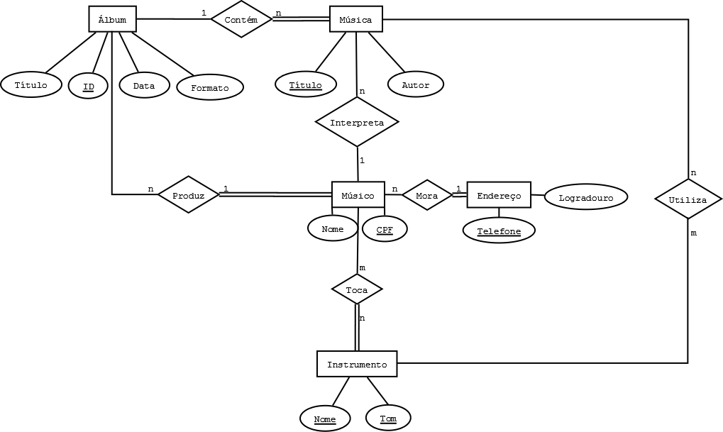
Não houve restrições ao criar o diagrama ER, foi possível expressar todas as restrições.

